Поклонимся великим тем годам…

Давно отгремела война, но память о тех, кто защитил нас, отдал жизни во имя мира на земле, свята. Спустя годы, мы все чаще возвращаемся к великому подвигу наших дедов, которым мы обязаны нашей спокойной размеренной жизнью.

Одним из героев, внесших свой вклад в Великую Победу, был мой дядя - Пукало Иван Михайлович. Родился он на станции Шуба, Тулунского района Иркутской области 23 декабря 1923 года. Дядя был старшим ребенком в семье, в которой воспитывалось девять детей. Отец и дед его были рыбаками и охотниками, и дядю отец с малых лет приобщал к этому промыслу. К своему совершеннолетию он был опытным рыбаком и охотником, метким стрелком, ловким, сильным и отважным юношей. В 1941 году он окончил среднюю школу в селе Шерагул и мечтал стать учителем. Но мечтам его не суждено было сбыться, потому что началась война, и дядя в числе первых ушел на эту страшную войну.

С 04.10.1941 год был курсантом 2-го отделения пехотного училища Могилевского батальона, в котором их, необстрелянных мальчишек , учили военному делу. Командование, узнав, что он охотник и рыбак, очень хорошо ориентируется на местности, знает многие повадки животных, и еще и сибиряк, определило его в разведроту. Так дядя стал командиром отделения 127 разведроты 82 стрелковой дивизии Юго-Западного фронта в звании младшего сержанта

По его рассказам, разведчики каждую ночь уходили в немецкое расположение добывать сведения о численности, расположении немцев или « языка», это было страшно и опасно. По рассказам дяди, у них был дружный боевой коллектив. И терять боевых друзей было очень больно и горько. Среди разведчиков было непреложное правило: никогда не оставлять своих в тылу врага, даже погибших. И однажды они пошли в тыл вдвоём с товарищем, выполнили задание, но нарвались на засаду, и дядя был тяжело ранен. Его товарищу показалось, что он убит, так как тот не подавал никаких признаков жизни, но с неимоверными усилиями боевой товарищ дотащил дядю до расположения части, и оказалась, что он живой.

В июне 1943 года в страшном бою за деревню Большие бабки под Харьковом получил тяжелое осколочное ранение в ногу. За мужество, проявленное в этом бою, он был награжден медалью за «Отвагу». Долго лежал в госпитале. После ранения ногу полностью вылечить не удалось и Иван Михайлович ходил с тросточкой. На фронт его больше не пустили, и с 1943года до конца июня 1945 года он работал заведующим спецклассами Могилевского Военно-пехотного училища. Обучал азам военного искусства молодых солдат.

После войны вернулся в город Тулун, окончил Учительский институт и стал работать учителем физики в школе. С 1954 года по 1986 год, более 30-ти лет, был директором школы в поселке Александровка Братского района. О войне дядя Ваня не любил рассказывать: слишком много боли и страданий пришлось ему пережить, про которые своим близким рассказывать не хотел. Но, несмотря на это, в мирной жизни он остался очень доброжелательным веселым и жизнерадостным человеком. Создал семью, вместе с женой воспитал четверых детей. Он очень красиво пел, любил петь военные песни, любил читать книги, любил работать на земле. Был очень уважаем своими односельчанами.

Смотрю на награды дяди, смотрю на старые черно-белые немногочисленные фотографии и пытаюсь представить, сколько испытаний, тяжестей выпало на его долю, на долю всего советского народа. Забыть боль Великой Отечественной войны не только нельзя, но и невозможно. Еще не один десяток лет об этой страшной трагедии народа и об этом великом подвиге российского человека нам будут напоминать сухие циф­ры бездушной статистики.

Великая Отечественная война никогда не перестанет волновать людей, терзая старые раны. Мы не хотим войны, но ведь её не хотели и те, кто погиб тогда, не думая о том, что не увидит больше ни солнца, ни детей, ни своего дома.

Молодое поколение, дети, внуки и правнуки должны беречь мирную жизнь, ведь именно за неё бились на войне наши деды и прадеды. Вечный огонь Победы не должен погаснуть в наших сердцах

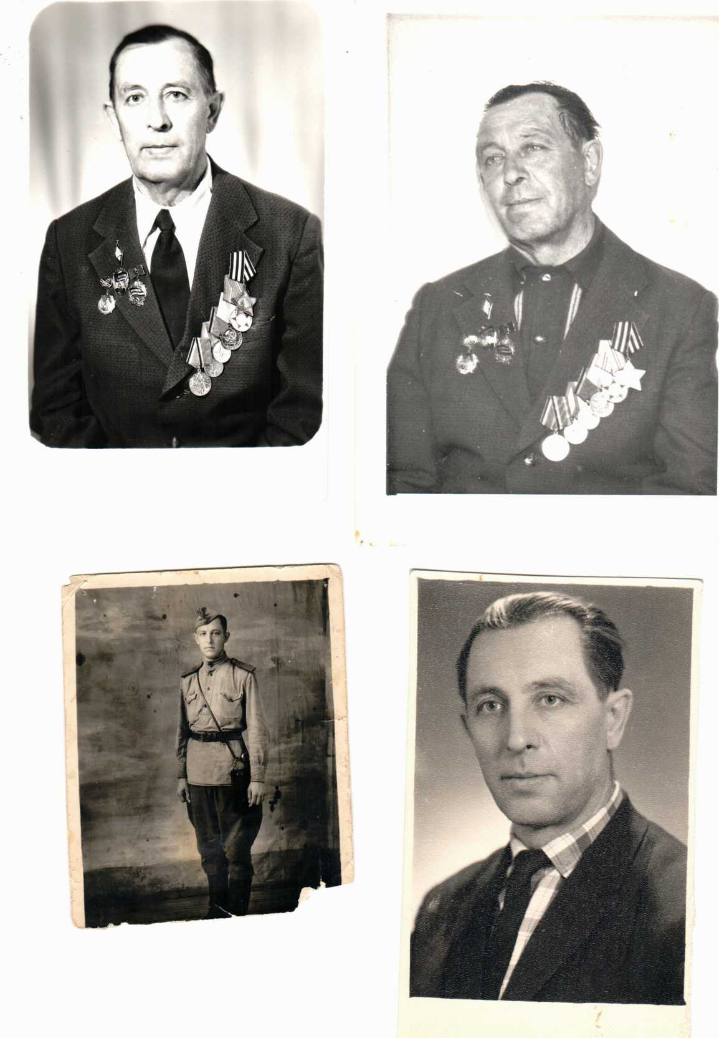

И. М. Пукало – курсант могилевского училища.

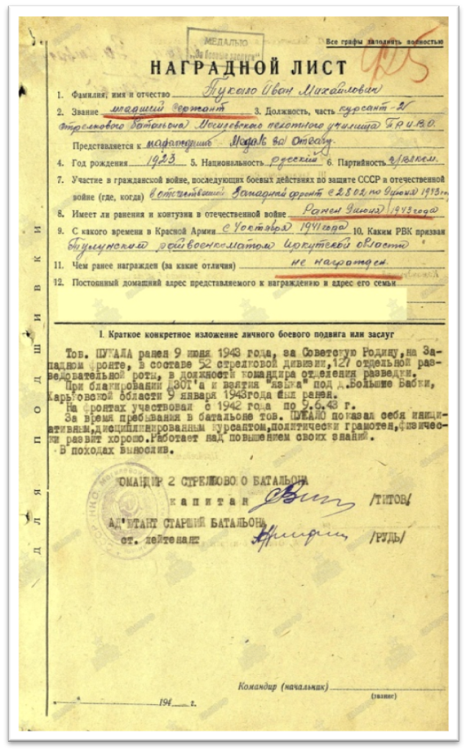 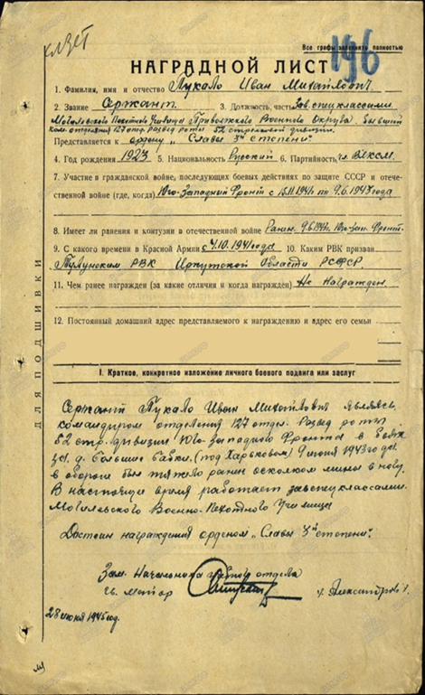

Иван

Михайлович был тяжело ранен, был награжден.

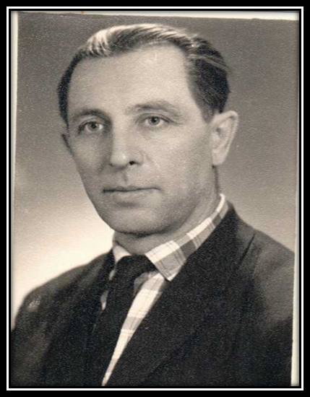И. М. Пукало – учитель физики в средней школе в селе Александровка Братского района, Иркутской области.

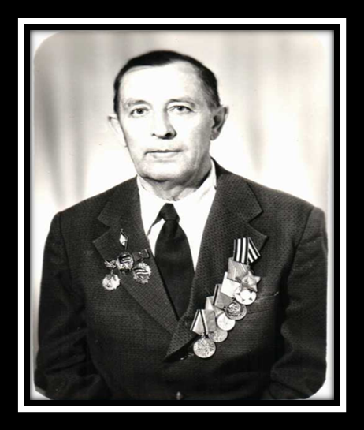

И. М. Пукало на заслуженном отдыхе.

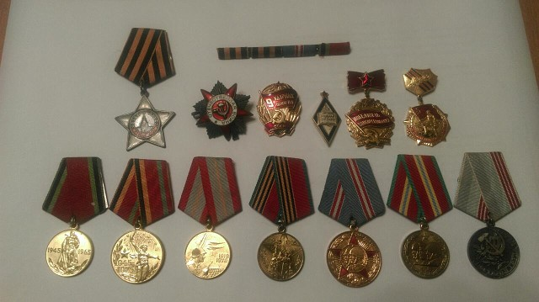

Смотрю на награды дяди, смотрю на старые черно-белые немногочисленные фотографии и пытаюсь представить, сколько испытаний, тяжестей выпало на его долю, на долю всего советского народа.

Автор : Пукало Надежда Валентиновна.

Место работы : г. Тулун, школа № 3

Должность тьютор

Эл. Почта [nvalentinovna20@mail.ru](mailto:nvalentinovna20@mail.ru)

№ т. 89041361694